**EXMO. SR. PRESIDENTE DA CÂMARA MUNICIPAL DE SUMARÉ**

Indico ao exmo. sr. Prefeito Municipal, e a ele ao departamento competente no sentido de providenciar o **Iluminação Pública,** na Avenida Chico Mendes, número 1901, Jardim Ipiranga. ( em torno de toda praça)

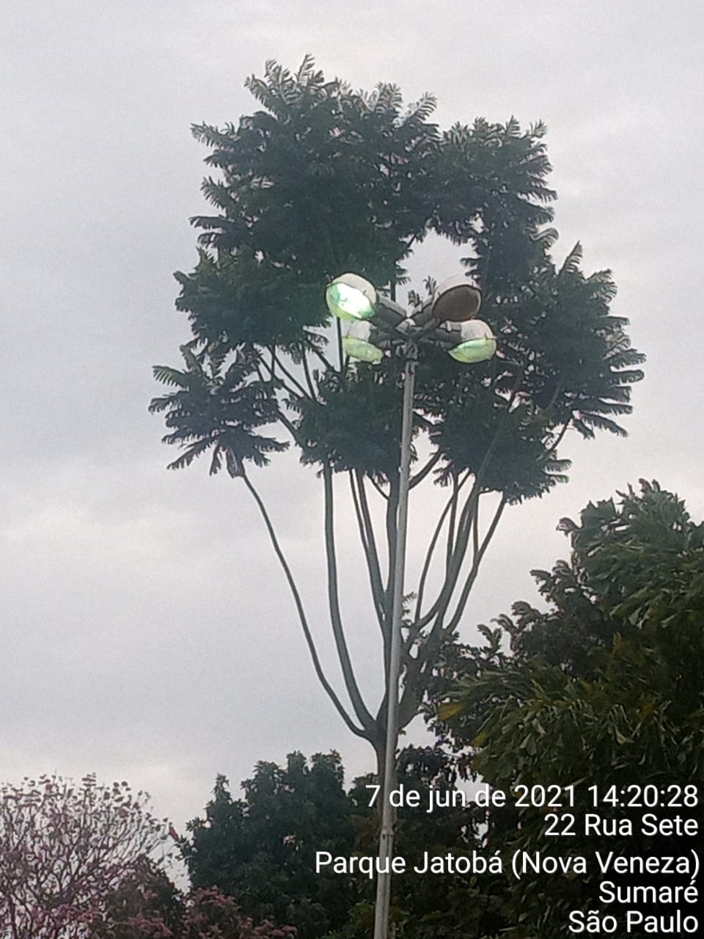

Sala das sessões, 08 de junho de 2021.

